基于中尺度城市气象模型的城市通风道规划研究
——以贵阳市冬季案例为例
周雪帆，陈宏
湖北，武汉，华中科技大学，建筑与城市规划学院，建筑与环境研究中心
摘要：如今，空气污染问题已经席卷我国各大中城市，成为危害居民健康，影响居民生活质量的关键问题。特别是在秋、冬季，由于气温较低城市层结稳定，空气污染问题会愈加严重。因此，本研究将针对冬季通风不足，污染物难以扩散的情况，以贵阳市冬季案例为例，规划设计城市通风道帮助城市通风，以期达到提高市区内风速的目的。不同于以往的通风道研究，本研究创新性的将城市气象模拟工具应用于辅助规划中,为城市的科学规划提供技术支持。
关键字：城市通风道；城市风环境；城市尺度气象模拟

一、研究意义及目的
近年，我国各大、中城市频繁爆发空气污染问题，严重影响城市居民的生活、工作、学习环境，降低人体舒适性，甚至直接威胁到居民身体健康。因此，对于城市环境问题的控制和调节刻不容缓。在城市中规划城市通风道，能有效改善城市风环境，打破城市热岛环流，帮助污染物扩散。
本研究试图利用先进的中尺度城市气候模拟方法，对城市范围内的风环境进行全面、系统的评估，通过对地形数据的分析及评估，科学性、系统化的规划设计城市通风道，并在此基础上对通风道的风环境改善效果进行分析和评估。通过对贵阳市通风道规划设计案例的介绍，为我国大、中型城市通风道规划及设计工作提供新的方法和思路。
二、国内外研究现状
城市通风道能有效改善城市热环境、风环境，降低城市污染，因此被应用于全球多个城市和地区。Freitas等^{[1]}对巴西的圣保罗市通风情况利用TEB模型（town energy budget model）进行了研究，发现结合海风引入的城市规划设计可带来约0.32米每秒的平均风速提高。李鹍，余庄^{[2]}利用CFD模拟研究了中国武汉的城市通风道，发现加设通风道后理想情况下街区气温可下降3至5摄氏度，并大大改善周边区域的通风情况。Ketterer等 ^{[3]}对德国斯图加特市规划通风道后的环境进行了评估，发现加设绿廊后城市生理等效温度值（PET）降了7至15卡尔文温度。刘姝宇等^{[4]}从策略建议角度对德国斯图加特市的通风道规划设计进行了分析和研究，提出了一套系统化的城市通风道规划设计方法，即信息采集、气候功能评估、指导方针与规划目标制定、措施概念明晰。
在城市通风道研究方法方面，近几年城市尺度的气象模拟软件被开发出来（PSU/NCAR中尺度气象模拟模型WRF），这一研究方法即实现了气候评估功能又可针对城市尺度进行研究，是目前最先进的城市气象模拟模型之一，被广泛应用于气象、气候及城市问题的研究。
三、研究方法及边界条件设定
以中尺度气候模拟模型作为基础平台的城市冠层模型，在纳维-斯托克斯方程（Navier-Stokes equations）及热量收支平衡公式的基础上加入考虑城市冠层内建筑物对城市气候的影响。许多研究都曾证明过此模拟模型的计算精度^{[5]}，笔者也曾通过和气象站数据及移动实测数据比较证明此模型计算精度^{[6]}。
USGS-24地理信息数据作为贵阳市地理信息被应用于本研究。NCAR提供的1ºx1º世界气象数据会作为气象边界条件用于本研究。在选定典型日后，计算设定从2011年12月29日晚八点开始（当地时间）至2012年1月2日凌晨两点结束，共模拟三天零六小时贵阳市冬季情况。具体计算范围设定见表1。

表1 计算网格设定
 | 计算范围  X x Y x Z  [km] | 网格数 | 网格精度[km]
D1 | 91.5x91.5 x 20 | 61x61x35 | 1.5
D2 | 41x50 x 20 | 82x100x35 | 0.5
四、贵阳市风环境现状介绍及分析
贵阳市地处黔中山原丘陵中部，总地势西南高、东北低。贵阳市海拔高度在1100米左右，处于费德尔环流圈，属于亚热带湿润温和型气候，年平均气温为15.3ºC，年平均相对湿度为77%。贵阳市夏无酷暑，冬无严寒，冬季以东风及东北风为主，出现频率分别在20%及30%以上，冬季平均室外风速在2.3m/s左右。
因此，对于贵阳市此类冬季气温不低风速不大的湿润温和型气候内陆城市，通过城市通风道提高冬季风速帮助污染物扩散是解决城市空气污染问题的最有效方法之一。在通风道规划前期，我们对贵阳市风环境进行了模拟和评估，结果显示如下。
图1显示的是贵阳市冬季凌晨2点及下午3点的风速、风向分布情况。图中黑色箭头代表风向，色块代表风速情况，黑色线框代表贵阳市边界线。通过现状模拟可以发现，贵阳市中心处风速情况最差，特别是在下午3点左右。虽然这一时刻市中心（老城区，红圈内）风速情况十分不理想，但在贵阳南部及东北部市郊却有很好的通风条件（红色方框所示位置）。类似的情况也发生在凌晨两点的结果中，贵阳市西北角（新区，红色椭圆圈内）风速在这一时刻最弱，东北角市郊风速情况良好（红色方框内）。因此，我们希望通过规划通风道将郊外的新风引入市内，提高贵阳市冬季风速，帮助污染物的扩散。
五、贵阳市通风道规划及效果分析
根据我们对贵阳市风环境的前期模拟研究及评估，规划出了一套针对贵阳市通风便于市区空气污染扩散的城市通风道，并表示于图2中。
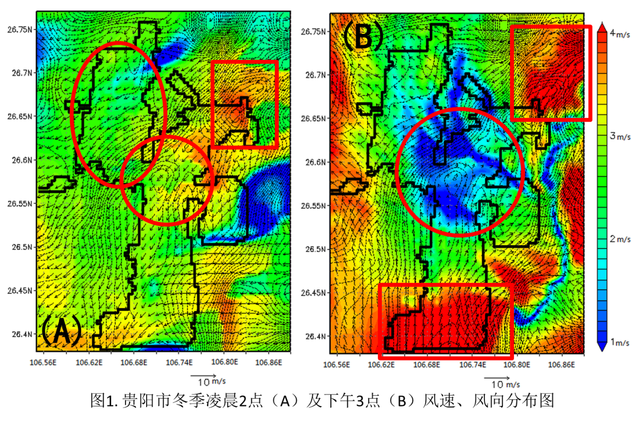
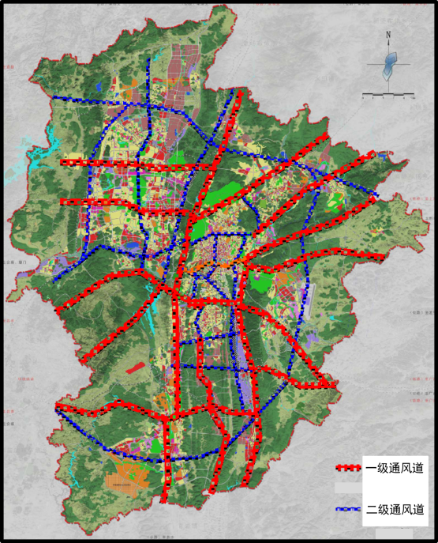
图2. 贵阳市通风道规划示意图
通风道依山势规划，连接几个大型绿地。针对通风情况较差的老城区（城市正中位置）这种建成度较高且难以设计较大规模的一级风道的区域，故选择采用二级通风道，并将一、二级通风道连接以便向该区域输送市郊新风。除老城区外，对于建成度相对较低的新城区（城市右上角位置）则选择采用两条平行的东西走向一级通风道。这样做是为了避免从上风方向带来老城区中的废热、废气产生二次污染，故选择采用相对狭小的南北向二级通风道，避免两个城区互相“交叉感染”。另外，针对图1所示现状，利用贵阳市南部市郊良好的风环境，在南部规划了平行的三条南北向一级通风道，希望通过引入南部市郊新风帮助城市通风。
图3显示的是规划通风道后贵阳市风环境改善情况分布图。可以看到规划城市通风道后，城市中心位置（老城区）存在非常明显的风速改善。特别是凌晨2点左右，由于老城区附近相互连接贯通的通风道作用，老城区大部分区域风速提高可达到1m/s左右。在下午3点左右，城市中心位置风速有小范围的提高，但提高的程度不及贵阳市西北角的新区明显。
表2 贵阳市平均风速改善情况
 | 平均风速差  [m/s] | 平均风速改善  百分比
全市 | 0.16 | 8%
老城区 | 0.12 | 12%
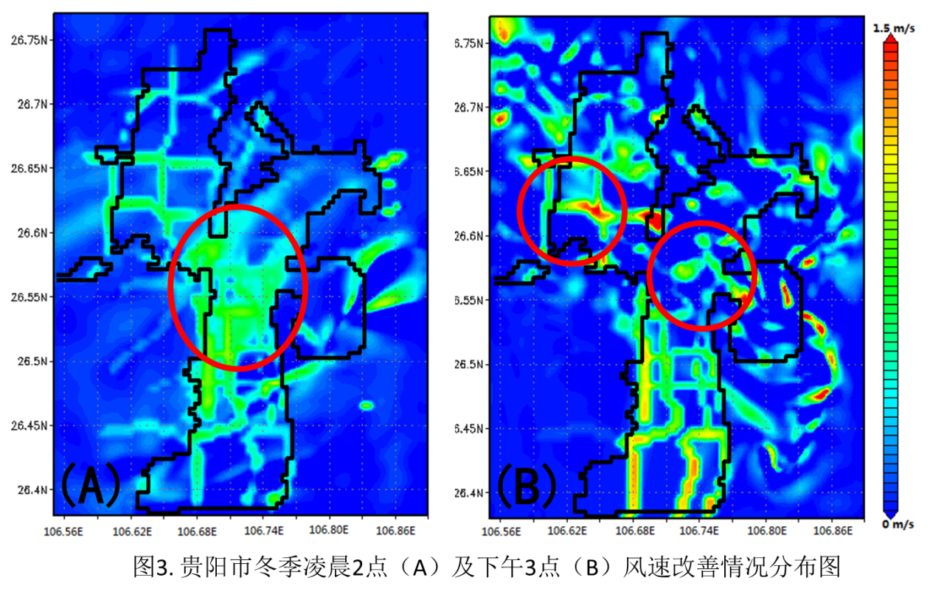
新区的通风主要依赖东西走向的两条一级风道，因此，在通风道附近风速提高较明显。除老城区及新区之外，贵阳市南部区域由于一级通风道较多加上风环境较好，风速提高也较为明显。除风速改善分布图外，我们还对贵阳市有、无通风道情况下逐时风速进行了统计，表示于图4中。
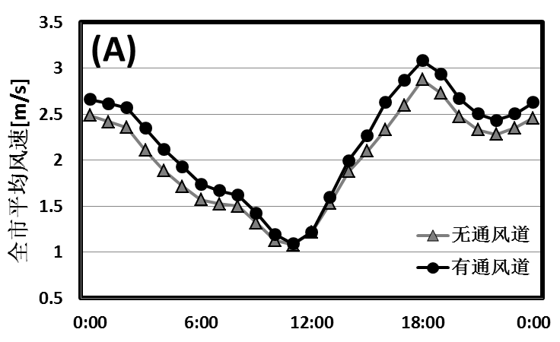
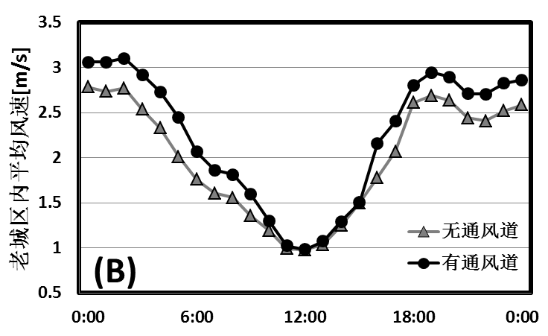
图4. 贵阳市冬季有、无通风道全市（A）及老城区（B）平均逐时风速
从图4中可以看出，城市通风道对于城市风环境的改善作用主要发生在日出前及日落后，在日中时分作用并不明显。因而，在城市居民进行户外活动的主要时间段内不必担心风速过大引起的不舒适问题。在夜晚，风速逐步提高将积累了一天的空气污染物扩散出去，以免由于热岛环流的存在淤积于市内形成恶性循环。
通过比较可以看出贵阳市城市通风道对于老城区的风环境改善作用优于全市大部分区域，从表2可以看出，老城区内平均风速的改善比例高达12%优于全市平均改善比例（8%）。
六、小结
本研究通过对贵阳市现状的模拟，有针对性的规划适合贵阳市气候特点的城市通风道。在此基础上，通过对已规划的城市通风道进行模拟，发现针对贵阳市这种冬季气温不低风速不大的湿润温和型气候内陆城市，城市通风道能有效的提高城市内风速帮助污染物扩散。因此，对于类似的温和型气候内陆城市，应鼓励并支持城市通风道建设，以此改善城市风环境现状，进而缓解最近日益严重的城市空气污染问题，建设可持续发展的环境、气候友好型城市。
基金资助：
“十二五”国家科技支撑计划，项目号：2011BAJ03B03.
参考文献：
- Freitas et al.: Interactions of an urban heat island and sea-breeze circulations during winter over the metropolitan area of Sao Paulo, Brazil. Bound.-Layer Meteor., 2007: 122(1): 43–65.
- 李鹍，余庄. 基于气候调节的城市通风道探析[J]. 自然资源学报，2006,21（6）：991-997.
- C.Ketterer, A.Matzarakis. Humanbiometeorological assessment of heat stress reduction by replanning measures in Stuttgart, Germany. Landscape and Urban Planning 2014;122:78-88.
- 刘姝宇,沈济黄.基于局地环流的城市通风道规划方法——以德国斯图加特市为例[J].浙江大学学报:工学版，2010，44（10）：1985-1991.
- Fei Chenet. al. The integrated WRFurbanmodelling system development evaluation and applications to urban environmental problems. International Journal of Climatology. 2011,31:273-288.
- X. Zhou, RyozoOoka, Hong Chen, Yoichi Kawamoto, Hideki Kikumoto, Impact of inland-water area changes to local climate and thermal environment of Wuhan city in China under hot weather conditions, 东京大学TSFD特刊, 2012: p67-72.

